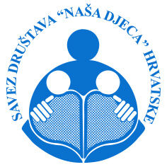

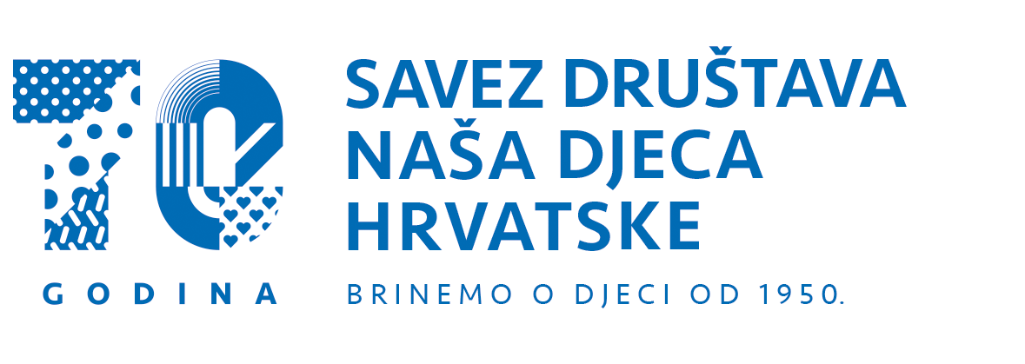
PRIJAVNICA ZA
JAVNO NATJECANJE U STVARALAŠTVU ZA DJECU I ODRASLE
ROK ZA PRIJAVU: 30. studenoga 2020.

1. Ime i prezime:

2. Adresa:

3. E-mail:

4. Telefon:

5. Datum rođenja:

6. Želite li putem e-maila primati informacije Saveza društava „Naša djeca” Hrvatske o tijeku natjecanja?

7. Podcrtajte ili ispišite dobnu kategoriju u kojoj prijavljujete rad:

- Predškolska dob
- Osnovnoškolska dob
- Srednjoškolska dob
- Mladi
- Roditelji, tete i tetci, ujaci i ujne, stričevi i strine
- Bake i djedovi

8. Podcrtajte ili ispišite stvaralačko područje u kojem prijavljujete rad i vrstu rada:
(npr. E - PODRUČJE PRIMIJENJENE UMJETNOSTI - pleteni rad)

A) PODRUČJE LIKOVNOSTI
crtež (olovka, ugljen, tuš, flomasteri…)
slika (akvarel, tempera, akril, pastel, ulje, kolaž)
grafika
fotomontaža
digitalni crtež ili model
fotografija (digitalna, analogna)
skulptura (drvo, kamen, glina, glinamol, aluminijska folija, žica…)
animacija
strip

B) PODRUČJE FILMSKE UMJETNOSTI
video uradak (duljina trajanja 3 min.)

C) PODRUČJE GLAZBENE UMJETNOSTI
audio ili video snimak najveće duljine do 3 minute
uradak u aplikaciji TikTok
jingle

D) PODRUČJE KNJIŽEVNOSTI
slogan
pjesma
kratka priča (najviše 1800 znakova s razmacima)
reportaža

E) PODRUČJE PRIMIJENJENE UMJETNOSTI
odjevni predmet
pleteni ili vezeni rad, tapiserija
digitalna grafika
logo
plakat

F) PODRUČJE SLATIČARSTVA, KULINARSTVA I VRTLARSTVA
kolači i torte
pekarski proizvodi
cvjetne i botaničke gredice

G) OSTALO

Sve informacije o natjecanju možete dobiti putem e-maila: 70@savez-dnd.hr, putem našeg Facebook profila www.facebook.com/savezdnd/ ili putem telefona +385 1 4922 957 i 4922 959.
Mašti na volju i neka stvaranje počne!

Slanjem ove prijavnice dajem privolu Savezu društava „Naša djeca” Hrvatske za prikupljanje i obradu mojih osobnih podataka u svrhu provođenja Javnog natjecanja u stvaralaštvu za djecu i odrasle te za javnu objavu rada i mojih osobnih podataka u svrhu informiranja o autorstvu nad radom.

